花蓮縣立宜昌國中106年度區域資優教育方案領導才能及創意問題解決能力
「世界和平遊戲－暑期城鄉共學營隊」報名簡章

「World Peace Game 世界和平遊戲」是由時代雜誌評選十二大具影響力的教育家 John Hunter 所設計，Hunter先生2011年的TED 演講，也被評選為年度第一名的觀點。他將真實的世界性議題融入在虛擬的遊戲框架中，加入50個環環相扣的危機，讓國家之間面臨衝突與矛盾。再經過30多年的教學歷程去蕪存菁，期盼青少年透過世界和平遊戲，學習思考並用來解決現實生活中的問題。
思辨力
創新力
溝通力
國際觀
公民力
世界和平遊戲把國際議題與連鎖危機放在情境遊戲中，透過非常複雜的設計，學員們掌握各國政權，
共同解決沒有標準答案的危機，需要在過程中不斷的
溝通、談判、宣言、決策，並且在刺激有趣的遊戲裡，啟發五大關鍵能力：思辨能力、創新能力、溝通能力、國際能力、公民能力。遊戲充滿樂趣、富有挑戰性，
讓學員掌握學習的主動權，並且在不斷的挑戰中學習。

壹、依據
一、特殊教育法、身心障礙及資賦優異學生鑑定辦法。
二、教育部國民及學前教育署補助直轄市縣(市)政府辦理資優教育方案作業原則。
貳、辦理單位
一、主辦單位：花蓮縣政府教育處
二、承辦單位：宜昌國中
三、協辦單位：玩轉學校
參、活動時間：106年7月31日(一)至106年8月4日(五)
肆、活動地點：宜昌國中
伍、活動對象：花蓮市、吉安鄉6-9年級學生
1.依據「身心障礙及資賦優異學生鑑定標準」，經本縣鑑輔會通過之資賦優異學生。
2.在創造力或領導力上具有卓越潛能或傑出表現者，經專家學者、教師或家長觀察推薦者。
陸、活動費用：每人3000元。(不含住宿)
柒、招收名額：25位，額滿為止。（此為城鄉共學營隊，另有台北地區15名學生共同參與。）
捌、報名方式：即日起至6月16日(週五)前，備齊報名表、推薦檢核表及活動費用，
逕向宜昌國中輔導室特教組朱敏倫老師 (03-8520803分機504) 報名。
玖、錄取標準：
1.經本縣鑑輔會通過之創造才能或領導能力資賦優異學生優先錄取。
2.經本縣鑑輔會通過具學術性向資賦優異學生。
3.由相關教師推薦，具有創造力或領導力潛能者。
4.錄取名單將於6/30前公告於宜昌國中網站。
拾、課程活動內容：
時間 | 7/31(一) | 8/1(二) | 8/2(三) | 8/3(四) | 8/4(五)
9:00  |  12:00 | 玩轉表達力  團隊建立 | 財產清點  財務/合約  支票的使用  50個連鎖危機  發佈 | 回顧與分享  遊戲日3 | 回顧與分享  遊戲日6  引導反思 | 迎向未來:  未來大人物  未來宅急便  未來寫真館  未來記者會  表達訓練
中午 | 中午用餐 暨 午休時間
13:00  |  17:00 | 認識世界和平  組織國家內閣  簡報準備 | 遊戲日1  遊戲日2  引導反思  簡報準備 | 遊戲日4  遊戲日5  當日總結  簡報準備 | 遊戲日7  遊戲日8  遊戲總結  簡報準備 | 採排/營隊回顧  成果發表
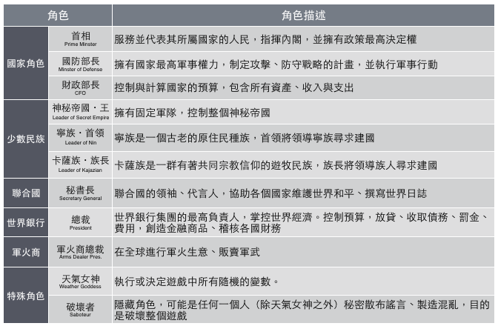
1.學員分組：依照世界和平遊戲陣營進行分組，角色如上表。
2.內容大綱：世界和平遊戲本身的進行時間會長達20～30小時，並且沒有固定的進度，引導員
常常會在適當的議題進入團體討論，以加深學員對遊戲世界的議題與現實社會的連結，讓參與學員成為「學習的有機體」，彼此可以互相激盪想法與學習。透過六天五夜的世界和平遊戲營隊活動，完整呈現世界和平遊戲的精髓，加上精心設計的體驗遊戲與引導反思，讓學員充分發揮表達自我、深度思考，用更活潑開創性方式帶領學生實踐學習的內容。
3.成果發表：最後一天下午是學員成果發表會，邀請家長親自來看看孩子在舞台上分享營隊中的成長。並將偏鄉的特色融合到遊戲的內容中，深度發掘台灣各地的美好人文風景。

花蓮縣立宜昌國中106年度區域資優教育方案領導才能及創意問題解決能力
「世界和平遊戲－暑期城鄉共學營隊」報名表
就讀學校 |  | 班級 |  | 年 班 |  | 姓名
出生日期 | 年 月 日 |  |  |  |  | 性別
電子郵件 |  |  |  |  |  | 身分證字號
監護人  緊急聯絡人 |  |  | 關係 |  |  | 聯絡 電話
同意欄 | 茲同意本人子女 參加花蓮縣立宜昌國中106年度區域性資優教育活動，並遵守承辦單位活動安全相關規定。  家長簽章  106年 月 日
報名資格  檢核 | 請打ˇ：  □經本縣鑑輔會鑑定通過之國中資優學生  (不限類別，鑑定文號：府教特字第 號)。  特教組長簽章：________________  □經教師或家長推薦，在領導才能及創意問題解決能力具有卓越潛能  或傑出表現者。
餐別 | □葷食 □素食

領導力觀察推薦檢核表
推薦學校：___________ 班級： _______ 學生姓名：__________________
※請老師針對學生特質，於下列領導力(創造力)觀察量表，勾選符合學校之特質。
（本量表乃參考國立臺灣師範大學特教中心編印之「特殊需求學生特質檢核表」）
一、觀察項目
專長領域 | 特質敘述 | 是 否
領導才能優異 | 語言能力強，能清楚地表達自己的意思。 | □ □
領導才能優異 | 人緣好，在班上很具影響力。 | □ □
領導才能優異 | 具有企畫能力，很會籌辦團體活動，例如：慶生會、郊遊或啦啦隊  比賽等。 | □ □
領導才能優異 | 主動積極，熱心服務。 | □ □
領導才能優異 | 喜歡參與活動，善於社交。 | □ □
領導才能優異 | 在團體活動中，常居於領導的地位。 | □ □
領導才能優異 | 處理事情能因時因地制宜，具有應變能力。 | □ □
領導才能優異 | 處理事情能尊重別人，善於協調團體內部同意見。 | □ □
領導才能優異 | 常被選為幹部，並能顯現出其領導能力。 | □ □
創造能力優異 | 經常參與富有冒險性、探索性及挑戰性的遊戲或活動。 | □ □
創造能力優異 | 好奇心強，喜歡發掘問題、追根究底經常詢問：『為什麼？』 | □ □
創造能力優異 | 善於變通，能以創新的方式解決問題。 | □ □
創造能力優異 | 想像力豐富，經常思考改善周圍事物的途徑。 | □ □
創造能力優異 | 思維流暢，主意和點子很多，是他人眼中的『智多星』。 | □ □
創造能力優異 | 能夠容忍紊亂，並發現事物間的新關係。 | □ □
創造能力優異 | 為人風趣反應機敏，常能在人際互動中表現幽默感。 | □ □
創造能力優異 | 不拘泥於常規，幽自己獨特的想法與見解，不怕與眾不同。 | □ □
創造能力優異 | 批評富有建設性，不受權威意見侷限。 | □ □
二、推薦之具體說明
推薦老師簽章：__________________ 家長簽章：______________________

